JS课前考一
- JavaScript是一种可以嵌入到网页中的编程语言，用来控制浏览器的行为，开发交互式的Web页面。
对
- JavaScript与Java的关系就像“大熊猫”与“小熊猫”，他们本质上是两种不同的语言。
对
- JavaScript和Java都是脚本语言。
错
- Javascript的缺点是执行效率不如Java快。
对
- 人们常说的ES6指的是Ecma国际发布的新版本ECMAScript 2015。
对
- alert("test")与Alert("test")都表示以警告框的形式弹出test提示信息。
错
- Javascript语言不区分大小写，编写代码时不用注意大小写的正确性。
错
- Javascript代码对空格、换行、缩进不敏感，一条语句可以分成多行书写。
对
- 本门课期末大考占成绩总分多少分。
30分
- 下面哪个不是本课程的加分项。
参加各种文化艺术晚会并表演节目
- 开课视频中有段励志鸡汤。“绝招只有两个字，（），就是把你的全部奉献给你所热爱的一切”。
奉献
- 下面关于JavaScript的概述不正确的是。
依赖于操作系统
- 下面不是JavaScript的主要特点的是。
编译型语言
- 下列选项中，不属于排版引擎的是。
V8
- 浏览器与服务器通过( )实现了异步交互。
Ajax
- 下面对开发网页的三项主要技术描述正确的是。
JavaScript从交互的角度，提升用户体验
CSS从审美的角度，美化页面
HTML从语义的角度，描述页面结构
- 以下属于脚本语言的是。
Python
PHP
JavaScript
- 以下属于JavaScript产生不良影响的是。
漂浮广告
窃取网站用户身份信息
传播病毒
弹窗
- 下列选项中，可以利用JavaScript实现的是。
选项卡
轮播图
表单验证
地图
- 下面哪些软件是代码编辑器。
Notepad++
Sublime Text
Visual Studio Code
Hbuilder

JS课前考2
- 多行注释中可以嵌套单行注释，但不能再嵌套多行注释。
对
- 网页在浏览器中加载的过程可以触发事件进行相关操作。
对
- “/js/test.js”表示以绝对路径的方式在网页中引入JavaScript文件。
对
- prompt()函数的第2个参数用于设置弹出的输入框中的默认文本。
对
- console对象与document对象都是window对象的属性。
对
- document对象提供的接口可以实现弹出警告框和输入框。
错
- 下面不属于<script>标签属性的是。
href
- 下面( )标签可在页面中直接嵌入JavaScript。
<script>
- 下面链接外部JavaScript正确的是( )。
<script src=”animation.js”></script>
- 下列属性中，用于引入外部JavaScript文件的是( )。
src
- 以下代码是通过哪种形式引入的JavaScript代码( )。
行内式
- 下列哪个不是Javascript常用的输出语句( )。
println( )
- 下面关于console.log("Hello")的说法正确的是( )。
可以在控制台输出Hello
- 以下对象为JavaScript与浏览器交互提供接口的是( )。
window对象
- 下面为网页设置背景色正确的是( )。
document.body.style.backgroundColor = ‘blue’
- 阅读以下代码，正确的输出结果为( )
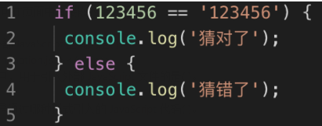
在控制台输出：猜对了
- 下列选项中可以表示“只要...就”的语法是( )。
if
- Javascript引入方式有( )。
外链式
行内式
嵌入式
- 下列选项中，属于JavaScript注释的是( )。
//
/**/
- 下列行为属于事件的是( )。
单击鼠标
敲击键盘
鼠标在网页中滑动
滚动屏幕

JS课前考3
- 对于任何一种编程语言来说，掌握基本语法都是学好这门编程语言的第一步。
对
- 程序开发中，经常需要自定义一些符号来标记一些名称，并赋予其特定的用途，如变量名、函数名等，这些符号都成为保留字。
错
- 保留关键字是指在JavaScript语言中被是事先定义好并赋予特殊含义的单词。JavaScript保留关键字不能作为变量名和函数名使用，否则会使JavaScript在载入过程中出现语法错误。
对
- 变量可以看做是存储数据的容器。JavaScript中变量通常使用public关键字声明。
错
- 未赋初始值的变量，默认值会被设定为undefined。
对
- JavaScript中的变量必须在声明的同时赋值。
错
- 常量可以理解为在脚本运行过程中值始终不变的量。它的特点是一旦被定义就不能被修改或重新定义。
对
- JavaScript语言支持的数据类型分为两大类，分别为基本数据类型和引用数据类型。
对
- Javascript中布尔值true和True都代表“真”值，False和false都代表“假”值。
错
- 字符型(String)使由Unicode字符、数字等组成的字符序列。
对
- 程序中的字符型数据包含在单引号(')或双引号(")中。
对
- 如果要在单引号中使用单引号，或者在双引号中使用双引号，则需要使用转义符"/"对其进行转义。
错
- JavaScript中数值区分整数和浮点数。
错
- undefined表示没有为变量设置值，而null则表示变量(对象或地址)不存在或无效。
对
- null和undefined与空字符串("")和0都不相等。
对
- JavaScript中变量的数据类型不是开发人员设定的，而是根据该变量使用的上下文在运行时决定的。
对
- typeof操作符以数值的形式返回变量的数据类型。
错
- JavaScript中一切皆对象。
对
- Boolean()函数会将任何非空字符串和非零的数值转换为true。
对
- 表达式可以是各种类型的数据、变量和运算符的集合。
对
- 下面关于变量的说法错误的是( )。
在声明变量时var关键字可以省略
- 下列选项中，可以作为变量名使用的是( )。
info
- 以下选项中不属于基本数据类型的是( )。
Object
- 下面关于字符串的描述错误的是( )。
单引号中使用单引号不需要转义
- 函数Object.prototype.toString.call('undefined')的返回值是( )。
“[object String]”
- 下列函数中可以将true转换为1的是( )。
Number( )
- 当标识符中需要多个单词进行表示时，常见的表示方法有( )。
下划线法（如user_name）
帕斯卡法（如UserName）
驼峰法（如userName）
- 以下的那个赋值操作的结果是26。
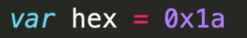
hex
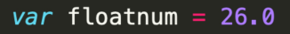
floatnum
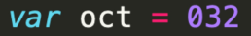
oct
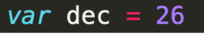
dec
- Boolean()函数会将哪些值转换为false( )。
空字符串
Nan
0
Undefined
Null
- 可以把数据转换成数值型的函数有哪些？( )
parseInt( )
Number( )
parseFloat( )

JS课前考4
- 运算符就是专门用于告诉程序执行特定运算或者逻辑操作的符号。
对
- 算数运算符用于对数值类型变量及常量进行算数运算。
对
- 进行四则混合运算时，运算顺序要遵循数据中“先加减后乘除”的原则。
错
- 在进行取模运算时，运算结果的正负取决于模数(%右边的数)的符号，与被模数(%左边的数)的符号无关。
错
- javascript中的数值型不区分整数和浮点数，数值型的数据都是以浮点数方式来存放，所以必须使用小数进行运算。
错
- 运算符(++或--)放在操作数前面时，先进行自增或自减运算，再进行其他运算。
对
- 运算符(++或--)放在操作数后面时，先进行自增或自减运算，再进行其他运算。
错
- 递增和递减运算符只能对数值型操作，无法对布尔型操作。
错
- “+”运算符只能用于字符型的加法运算。
错
- 赋值运算符(=)用于将运算符左边的值赋给右边的变量。
错
- 一条赋值语句只能给一个变量赋值，不能同时对多个变量赋值。
错
- 比较运算符用于对两个数值或变量进行比较，其结果是一个字符串，即“true”或“false”。
错
- 不相同类型的数据进行比较时，可以直接进行二进制值比较。
错
- 运算符"=="和"!="与运算符"==="和"!=="的运算结果是一致的。
错
- 逻辑运算符常用于布尔型的数据进行操作，有"&&;"、"||"、"%"和"!"共四种运算符。
错
- 三元运算符是一种需要三个操作数的运算符，运算的结果根据给定条件决定。
对
- JavaScript中将参与位运算符的操作数视为由二进制(0和1)组成的32位的串。
对
- JavaScript中位运算符仅能对数值型的数据进行运算。
对
- Javascript中位运算符在对数字进行位运算之前，程序会将所有的操作数转成二进制数，然后再逐位运算。
对
- JavaScript的表达式运算优先级最高的运算符是圆括号( )，优先级最低的运算符是逗号，
对
- 下面关于赋值运算符的说法正确的是( )。
运算符”-=”表示相减并赋值
- 下面关于逻辑运算符的说法错误的是( )。
逻辑运算的返回值是布尔型
- 下列选项中表示十进制9的是。
1001
- 下列选项中，在操作9和15时，结果为负数的是( )。
“~”
- 表达式Number('12age')&&parseFloat('160hight')的结果是( )。
NaN
- 下列选项中，不属于赋值运算符的是( )。
==
- 下面关于运算符的说法错误的是( )。
表达式中赋值运算符总是最后执行的
- 下列选项中与++(后置)具有相同优先级的是运算符是( )。
--（后置）
- 下列选项中，与三元运算符的功能相同的是( )。
if...else语句
- 以下选项中可以保留2位小数的是( )。
toFixed( )

JS课前考5
- switch中每个case代码段的最后一条语句必须是break。
对
- 所谓循环语句就是实现一段代码的重复执行。
对
- for循环适合循环次数未知的情况。
错
- while循环语句和do..while循环语句的区别是do..while语句会无条件地执行一次循环体的语句。
对
- continue语句用户中止当前语句的执行，跳出switch选择结构或者循环语句。
错
- 下面哪个是单分支语句。
if
- 下列选项中与for(;;)的功能相同的是( )。
while(1)
- 语句for(k=0;k=1;k++){}和语句for(k=0;k==1;k++){}的执行次数分别为( )。
无限次和0次
- for循环语句的括号中包含以下三个部分，其正确的顺序是( )。 ①初始化表达式 ②操作表达式 ③循环条件
①③②
- 下列语句中可以重复执行一段代码的是( )。
while
- 以下选项中不属于选择结构语句的是( )。
while语句
- 下列选项中，与0相等(==)的是( )。
“
- 下面关于for语句描述错误的是( )。
for循环语句小括号内的分号分割符可以省略
- 以下会出现死循环的是( )。
for ( ; ; ){continue;}
- 下面代码执行结果是哪个( )。
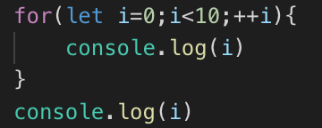

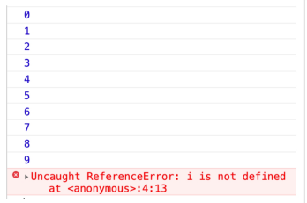

JS课前考6
- 下面这段代码的运行结果是
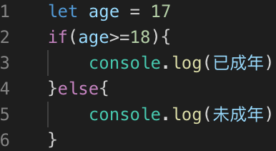
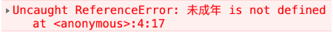
- 下面这段代码的运行结果是
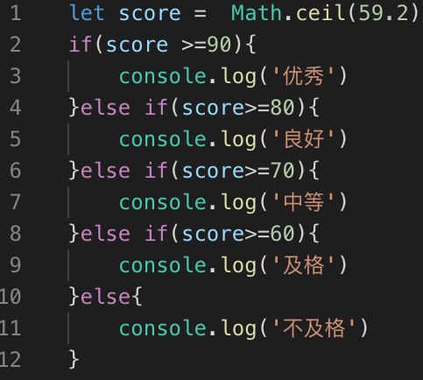
及格
- 下面这段代码的运行结果是
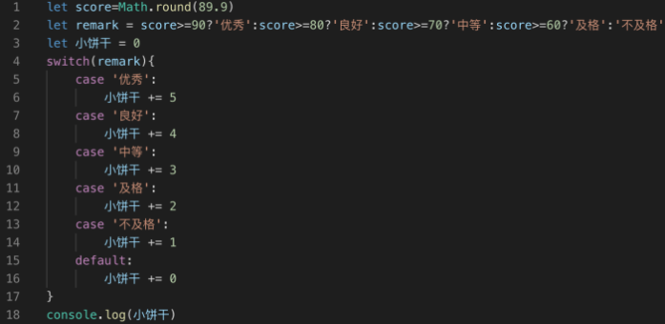
15
- 下面这段代码的运行结果是
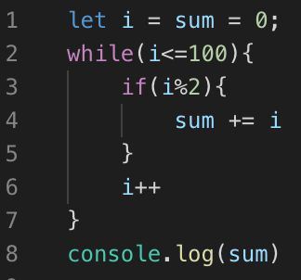
2500
- 下面这段代码的运行结果是
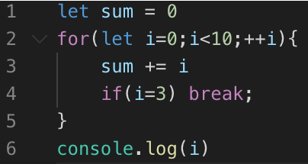

JS课前考7

- 一个数组类型的变量可以保存一批数据，并且数据可以是任意类型，例如字符串、数字、数组或对象等。
对
- 数组由一个或多个数组元素组成的，各元素之间使用分号“;”分割。
错
- 每个数组元素由“下标”和“值”构成。
对
- 数组下标，又称索引，以数字表示，默认从1开始依次递增，用于识别元素。
错
- “数组下标”和“值”之间存在一种对应关系，称之为映射。
对
- 在创建数组时，最后一个元素后的逗号可以存在，也可以省略。
对
- 直接法“[]”与Array()对象在创建数组时的区别在于，前者可以创建含有空存储位置的数组，而后者不可以。
对
- 当一个数组的值又是一个数组时，就可以形成多维数组。
对
- 访问Array对象的length属性获取数组元素个数。
对
- 保存了undefined的元素，不会占用元素的个数。
错
- 下面那段代码能输出如下结果
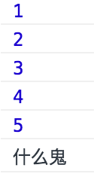
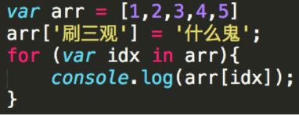
for in
- 下面哪段代码无法把变量a赋值为1，变量b赋值为2，变量c赋值为3。
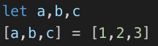
- 根据以下的代码，能返回“牡丹江市”的表达式是（）
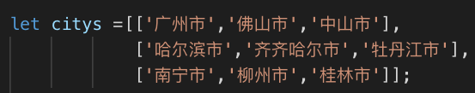
citys[1][2]
- 下面那个语句能创建这样的数组
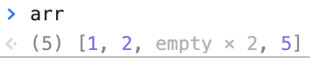
arr=[1,2,,,5]

- 下面程序的输出结果是哪个？
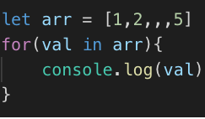
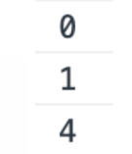

JS课前考8
- 在冒泡排序的过程中，按照要求从小到大排序或者从大到小排序，不断比较数组中相邻两个元素，较小或较大的元素前移。
对
- 插入排序是冒泡排序的优化，是一种直观的简单排序算法。
对
- 数组的push()方法的作用是将一个或多个元素添加到数组的末尾，并返回数组的新长度。
对
- 表达式“[9,12,35,6].sort()”返回到结果是“[6,9,12,35]”
错
- 数组arr=[1,2,3,4]调用slice(2,3)方法后，返回值是[1,2]。
错
- reverse()方法可以颠倒数组中元素与下标的顺序。
错
- 数组arr=[1,2]调用fill(['a','b'])后，arr=['a','b']。
错
- toString()方法在将多维数组转为字符串时可以指定连接数组元素的符号。
错
- concat()方法虽然可以合并数组，但并不会对原数组产生影响。
对
- options对象的length属性设置0可以清空下拉菜单的所有选项。
对
- 下面关于数组转字符串的描述错误的是( )。
join( )方法仅能将一维数组转为字符串
- 下列方法执行后，不会对原数组产生影响的是( )。
slice( )
- 默认情况下，join()方法使用()连接数组中的元素。
逗号
- 表达式“['2','1',2,1].includes('1',3)”的输出结果为( )。
false
- 下面哪一个数组方法可以在数组的开头同时添加多个元素。
unshift( )

JS课前考9
- 函数是Javascript中最常用的功能之一，它可以避免相同功能代码的重复编写，将程序中的代码模块化，提高程序的可读性，严重加大开发者的工作量，便于后期维护。
错
- 函数用于封装一段完成特定功能的代码。相当于将一条或多条语句组成的代码块包裹起来，用户在使用时只需关心参数和返回值，就能完成特定的功能，而不用了解具体实现。
对
- JavaScript函数的命名遵循标识符的命名规则。
对
- parseInt(),parseFloat(),isNaN(),typeof都是Javascript提供的内置函数。
错
- 参数是外界传给函数的值，它是必选的，没有不行，多个参数之间使用“,”分隔。
错
- 若调用函数后想要得到处理结果，在函数体中可以使用enter关键字把结果返回。
错
- 在定义有参函数时，定义时设置的参数称为实参，函数调用时传递的参数称为形参。
错
- 在定义函数时，即使函数的功能实现不需要设置参数，小括号“( )”也不能省略。
对
- 在定义函数时，形参在设置时，还可以为其指定默认值。当调用者传递该参数时，函数也使用默认值进行操作。
错
- 调用函数时，实参的个数与函数定义的实参的个数必须一致。
错
- Javascript的函数的声明与调用的编写顺序不分先后。
对
- 函数定义后，需要调用才能在程序中发挥作用。
对
- 调用函数时，函数名称后必须跟上小括号。
对
- 变量需要在它的作用范围内才可以被使用，这个作用范围成为变量的作用域。
对
- 在Javascript中，局部变量只有在函数的执行过程中存在，一旦函数执行结束，局部变量就没有存在必要了。
对
- 下面哪个不是函数的定义的组成部分( )。
类名
- 下列选项中可以获取用户调用函数传递的实参的是( )。
arguments
- 以下不能作为函数名称的是( )。
const
- 下面对javascript变量作用域叙述错误的是( )。
实例变量：独立于方法之外的变量，不过没有static修饰
- 函数参数的数据类型可以是( )。
字符型
对象
数值型

JS课前考10
- 函数表达式指的是将声明的函数赋值给一个变量，通过变量完成函数的调用和参数的传递。
对
- 函数表达式与函数声明的定义方式几乎相同，不同的是函数表达式的定义必须在调用之前。
对
- 匿名函数指的是没有函数名称的函数，可以有效地避免全局变量污染以及函数名的冲突问题。
对
- 箭头函数使用更短的表达式在开发中会使代码更加清晰，更便于阅读。箭头函数中箭头“=>;”是操作符或者运算符。
错
- 回调函数指的是一个函数A作为参数传递给一个函数B，然后在B的函数体内调用函数A。此时我们称函数B为回调函数。
错
- 匿名函数常用做函数的参数传递，实现回调函数。
对
- 嵌套函数指的是在一个函数内存在另外一个函数的声明。
对
- 对于嵌套函数来言，内存函数只能在外层函数作用域内执行，在内存函数执行的过程中，若需要引入某个变量，首先会在当前作用域中寻找，若未找到，则继续向上一层级的作用域中寻找，直到全局作用域，我们为这种链式的查询关系为作用域链。
对
- 内嵌函数可以访问定义在外层函数中的所有变量和函数，并包括其外层函数能访问的所有变量和函数。
对
- 在函数外部可以访问函数的内部变量和嵌套函数。
错
- 关于箭头函数的描述中，错误的是( )。
在箭头函数中，箭头”=>”前小括号内是函数体，箭头后”=>”花括号”{ }”中的是传递的参数
- 数组提供了很多利用回调函数实现具体功能的方法，下面哪个方法不能使用回调函数( )。
jion( )
- 下面关于闭包的说法错误的是( )。
闭包的使用可以节省内存的消耗，提高程序的处理速度
- 下面代码result变量的结果是
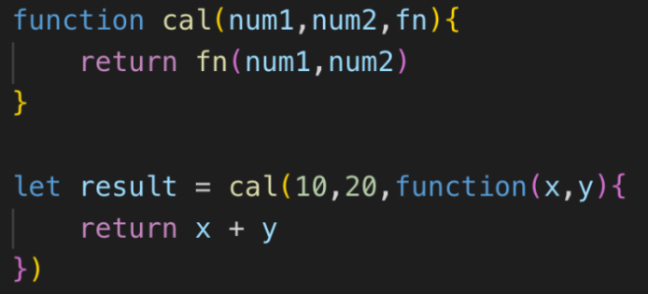
30
- 下面代码的最后输出的结果是
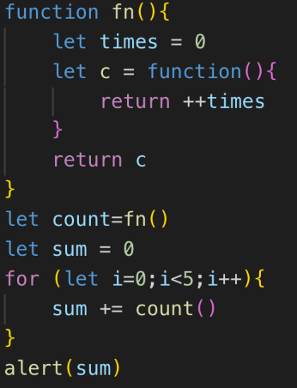
15

JS课前考11
- 封装指的是隐藏内部的实现细节，只对外开放操作接口。接口就是对象的方法，无论对象的内部多么复杂，用户只需知道这些接口怎么使用即可。
对
- 封装的优势在于，无论一个对象内部代码经过了多少次修改，只要不改变接口，就不会影响到使用这个对象时编写的代码。
对
- 继承是指一个对象继承另一个对象的成员，从而在不改变另一个对象的前提下进行扩展。继承一方面可以在保持接口兼容的前提下对功能进行扩展，另一方面增强了代码的复用性，为程序的修改和补充提供便利。
对
- 多态指的是同一个操作作用于不同的对象，会产生不同的执行结果。多态性的实现往往离不开继承，这是因为当多个对象继承了同一个对象后，就获得了相同的方法，然后根据每个对象的需求来改变同名方法的执行结果。
对
- 面向对象编程思想很简单易用，初学者靠文字介绍就可以完全理解，不需要通过大量的实践思考就能够领悟。
错
- 在Javascript中，对象的定义是通过“{ }”语法实现的，对象的成员以键值对的形式存放在{}中，多个成员之间使用分号分隔。“{ }”语法又称为对象的字面量语法，所谓字面量是指在源代码中直接书写一个表示数据和类型的量。
错
- Javascript中的“{}”语法简介、灵活、书写方便，由此发展出了JSON(Javascript Object Notation，Javascript对象符号)，用于数据存储和交互，JSON实际上是一个字符串，需要使用单引号包裹对象的成员名和字符串型的值。
错
- 在创建对象后，通过“.”可以访问对象的成员。Javascript中的对象具有动态特性，如果一个对象没有成员，用户可以手动赋值属性或方法来添加成员。如果对象的成员名不确定时，还可以使用“[ ]”语法来实现可变成员名，也就是说，通过一个变量保存成员的名称。
对
- 当需要判断一个对象中的某个成员是否存在时，可以使用of运算符。
错
- 拷贝(copy)是指将一个数据复制一份，形成两个主体。若将一个基本数据类型(数值型、字符串型、布尔型、null)的变量赋值给另外一个变量，就可以得到相同的两个变量，改变其中一个变量的值，不会影响另一个变量的值。但是，如果操作的目标是引用数据类型(如数组、对象)，则会出现两个变量指向同一个对象的情况，如果改变其中一个对象的成员，另一个对象也会发生改变。这种情况在Javacript中称之为浅拷贝(shallow copy)。
对
- 构造函数是Javascript中创建对象的另外一种方式。相对于字面量“{ }”的方式，构造函数无法创建出一些具有相同特征的对象。
错
- 人们习惯将使用new关键字创建对象的过程成为实例化，实例化后得到的对象成为构造函数的实例。
对
- 在学习Javascript时，初学者经常会对一些相近的名词感到困惑，如函数、方法、构造函数、构造方法、构造器等。实际上，他们都可以统称为函数，只不过在不同使用场景下等称呼不同。
对
- 在构造函数中，使用var关键字定义的变量成为私有成员，在创建实例对象后无法通过“对象.成员”的方式进行访问，但是私有成员可以在对象的成员方法中访问。私有成员体现了面向对象的封装性，即隐藏程序内部细节，仅对外开放接口，防止内部的成员被外界随意访问。
对
- 由于构造函数也是函数，因此构造函数中也可以使用return关键字，但是在使用时与普通函数有一定的区别。若使用return返回一个数组或者对象等引用类型数据，则构造函数会直接返回该数据，而不会返回原来创建的对象；如果返回到上基本类型数据，则返回数据无效，依然会返回原来创建的对象。
对
- 下列选项不属于面向对象特征的是。
映射
- 默认情况下，数组变量的赋值使用()机制，对象变量的赋值使用( )机制。
浅拷贝 浅拷贝
- 在使用构造函数创建对象时，构造函数内部的this表示( )。
新创建的对象
- 函数的call()方法的第1个参数表示( )。
函数内部this指向的对象
- 下面哪一种调用obj的makeFirend()的方式，不能实现如下的运行效果
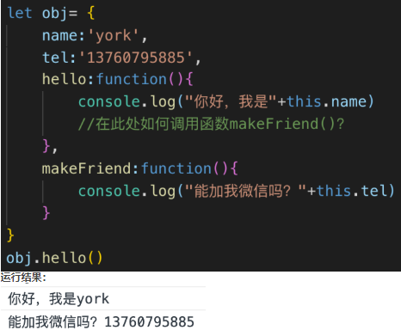
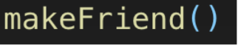
makeFriend( )

JS课前考12
- JavaScript规范中的标准库提供了很多内置对象，下面哪个不是( )。
System系统对象
- 下面对Number对象的方法和属性描述错误的是( )。
es6静态方法：Number.isSafeInteger( )：JavaScript能够准确表示的整数范围在-2^53到2^53之间（包含两个端点），超过这个范围，无法准确表示这个值。isSafeInteger( )用来判断一个整数是否落在这个范围之内。
- 下面对Date对象的方法和属性描述错误的是( )。
实例方法：Date.prototype.getDay( ):返回星期几，星期日为1，星期一为2，以此类推。
- 下面对Math对象的方法和属性描述错误的是( )。
es6静态方法：Math.hypot( )：返回所有参数的平方和的立方根。
- 对于String对象的方法和属性描述错误的是( )。
es6实例方法：String.prototype.matchAll( ):返回一个正则表达式在当前字符串的唯一匹配。
- 对于Object对象的属性和方法描述错误的是( )。
实例方法:Object.prototype.hasOwnproperty( )：接受一个对象作为参数，返回一个字符串，表示该实例对象自身是否具有该属性。
- 对于Array对象的方法和属性描述错误的是( )。
es6实例方法：Array.prototype.includes( )：返回一个布尔值，表示某个数组是否包含给定的值，本方法与字符串的includes方法完全不同。
- 下面哪个Array的实例方法不改变原数组( )。
slice( )
- 下面哪个Array的实例方法会修改原数组( )。
sort( )
- 下面哪个Array的实例方法的参数不是函数( )。
indexOf( )

JS课前考13
- 当一个网页中包含两个<script>;时，如果第1个中的代码出现错误，第2个不会执行。
错
- 当发生错误是，JavaScript引擎会抛出一个错误对象，利用try...catch语句可以对错误对象进行捕获，捕获后可以查看错误信息。
对
- 如果try中有多行代码，只有其中一行出现错误，后面的代码都不会执行。如果错误已经被处理，则catch后面的代码会继续执行。
对
- 程序运行遇到错误，且没有try...catch处理，就会停下来，将错误传递到调用当前函数的上一层函数，如果上一层函数仍然没有处理，就继续向上传递。
对
- 通过try...catch处理错误时，可以处理语法错误(SyntaxError)，catch后面的代码会继续执行。
错
- 在Chrome的控制台中可以执行JavaScript代码( )。
对
- 基于原型创建的对象会自动拥有原型的属性和方法。
对
- 在JavaScript中，每定义一个函数，就随之有一个对象存在，函数通过prototype属性指向该对象。这个对象称之为原型对象，简称原型。
对
- 更改构造函数的prototype属性不影响已经创建的实例对象( )。
对
- 静态成员需要先创建对象才能使用。
错
- 通过错误对象获取不到的信息有( )。
错误发生的时间
- 下面哪一种不是JavaScript的标准错误对象( )。
FoundError对象：eval函数没有被正确执行时，会抛出FoundError错误。该错误类型已经不再使用了，只是为了保证与以前代码兼容，才继续保留。
- 当调用了不存在的方法时，抛出的错误类型为( )。
TypeError
- 当引用了不存在的变量时，抛出的错误类型为( )。
ReferenceError
- 抛出错误对象的关键字为( )。
throw
- 在访问一个实例对象的成员时，若该对象中没有，则尝试到( )中读取。
原型对象
- 为实例对象动态添加一个成员时，该成员将保存在( )。
该对象中
- 以下代码的运行结果是
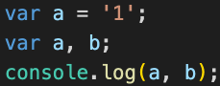
1 undefined
- Math.prototype的值为( )。
Undefined
- 下列选项中，与原型对象的作用无关的是( )。
提高程序的开发效率

JS课前考14
- BOM(Brower Object Model)指的是文档对象模型，DOM(Document Object Modal)指的是浏览器对象模型。
错
- doucment对象是BOM的顶层(核心)对象。
错
- BOM有明确的规范，浏览器提供商都按照标准的规范来扩展BOM。
错
- 全局作用域中的变量可作为window对象的属性进行调用。
对
- 在Javascript中直接使用一个未声明的变量会报语法错误，但是使用“windows.变量名”的方式则不会报错，而是获得一个undefined的结果。
对
- window对象的属性在调用时可省略window，但方法调用不能省略window。
错
- 通过“location.href = url”的方式可以实现页面的跳转。
对
- setTimeout()方法的第2个参数表示等待的时间，单位是秒。
错
- location对象提供用于改变URL地址的方法，各种浏览器对location对象的支持程度不同。
错
- history对象可以对用户在浏览器中访问过的URL历史记录进行操作，可以直接获取用户浏览过的URL。
错
- 下面关于windows子对象的描述错误的是。
Screen（屏幕对象）：可获取与浏览器相关的数据，如浏览器的分辨率、坐标信息等。
- 下面哪个window对象的方法可弹出用户输入内容的对话框。
prompt( )
- 在IE8浏览器通过哪个window的属性可以获取相对于屏幕窗口的坐标。
screenLeft和screen Top
- 对于以下URL，location.pathname获取的内容是()。http://localhost/js/test.html?a=12
/js/test.html
- 阅读以下代码，下列选项说法错误的是。
false表示替换浏览历史中的当前条目
- 下面关于go()方法描述错误的是( )。
当参数值是一个负整数时，表示”后退”指定的页数。
当参数值是一个正整数时，表示”前进”指定的页数。
可根据参数的不同设置完成历史记录的任意转跳。
- 下面可将窗口移动指定位置的是( )。
moveTo( )
- 在Chrome浏览器中，( )可获取文档的高度和宽度。
innerHeight和innerWidth
- 下面哪个属性可以获取完整URL地址。
href
- 下面( )方法可以实现在3秒后执行一次。
setTimeOut( )

JS课前考15
- DOM(Document Object Model,文档对象模型)是一套规范文档内容的通用标准。DOM对于Javascrpt来说，是一种可以操作HTML文档的重要手段。利用DOM可完成对HTML文档内所有元素的获取、访问、标签属性和样式的设置等操作。
对
- 一个HTML文件可以看作是所有元素组成的一个节点树，各元素节点之间有级别的划分。
对
- document.tagName获取元素的标签名为HTML。
错
- innerHTML在使用时会出现浏览器兼容问题，因此开发中要尽可能的使用innerText。
错
- 通过document对象的方法获取到的元素与通过document对象的属性所获取到的元素是不同的对象。
错
- 元素对象可以通过createAttribute()方法创建属性节点。
错
- 对于元素对象的样式，还可以直接通过“style.属性名称”的方式操作。在操作名称时，需要去掉CSS样式名里的中横线“-”，并将第二个英文单词首字母大写
对
- removeAttributeNode()方法在删除属性节点后会以对象的形式返回。
对
- Node对象不仅可以对元素和文档进行操作，还可以对属性和注释进行操作。
对
- background-color在利用DOM的style属性操作时需要改为backGroundColor。
错
- HTML5提供的classList.add()方法可给元素同时添加多个类名。
错
- 下面哪个不是HTML中的DOM节点类型( )。
兄弟节点
- HTML的DOM中的根节点是( )。
<html>
- 下列关于<head>与<body>节点之间关系描述正确的是( )。
兄弟节点
- 下列选项中，哪一个既支持节点方式又支持元素方式操作文档( )。
Document对象
- 以下选项中在获取元素内容时，去掉所有格式以及标签的是( )。
innerText
- 下面哪个方法返回值是一个对象的引用( )。
document.getElementById( )
- HTML5提供的querySelector()方法利用id获取元素的写法正确的是( )。
document.querySelector( ‘#id名称’)
- 下面可用于获取文档中全部div元素的是( )。
document.querySeletorAll(‘div’)
- 以下选项中在设置元素内容时会重构整个HTML文档页面的是( )。
document.write( )
- document对象自身的节点类型为( )。
DOCUMENT_NODE
- 下面对removeChild()方法的描述错误的是( )。
删除的节点不存在时会报错
- 下列选项中，哪一个可以修改指定元素的指定属性值( )。
setAttribute( )
- 可获取当前元素对象ele所在层级的最后一个节点的是( )。
ele.parentNode.lastChild
- 下列选项中，哪一个可以作为DOM的style属性操作的样式名( )。
display

JS课前考16
- 事件可被理解为是JavaScript侦测到的行为，这些行为指的就是页面的加载、鼠标单击页面、鼠标滑过某个区域等具体的动作，它对实现网页的样式美观效果起着非常重要的作用。
错
- 事件发生时，会在发生事件的元素节点与DOM树根节点之间按照特定顺序进行传播，这个事件传播的过程就是事件流。
对
- W3C(万维网联盟)规定了事件发生后，首先实现事件捕获，但不会对事件进行处理；然后进行到目标阶段，执行当前元素对象的处理程序，但它会被看成是冒泡阶段的一部分；最后实现事件的冒泡，逐级对事件进行处理。
对
- 事件绑定指的是为浏览器所有的元素对象事件绑定事件处理程序。
错
- 在JavaScript中，当发生事件时，特定情况下，有时候会产生一个事件对象event。
错
- 开发中若要禁止事件冒泡，则可以利用事件对象调用stopPropagation属性和cancelBublle()方法，实现禁止所有浏览器的事件冒泡行为。
错
- 在HTML中，有些元素标签拥有一些特殊的行为。如：单击<a>标签后，会自动跳转到href属性指定的URL链接；单击表单的submit按钮后，会自动将表单数据提交到指定的服务器端页面处理。因此，我们把标签具有的这种行为称为默认行为。
对
- 可以使用事件对象的preventDefault()和returnValue属性，禁止所有浏览器执行元素的默认行为。
对
- 若在页面还未加载完成的情况下，就使用Javascript操作DOM元素，会出现javaScript编译错误。
错
- keypress事件保存的按键值是ASCII码，keydown和keyup事件保存的按键值是虚拟键码。
对
- 下面关于事件的描述错误的是( )。
事件指的是JavaScript侦测到的行为
事件处理程序指的是事件发生后执行的程序代码
事件驱动式指的是事件发生后的一系列处理过程
- W3C规定在以下哪个阶段进行事件处理( )。
事件冒泡
- 以下选项中不适合JavaScript代码与HTML代码相分离的是( )。
行内绑定式
- 下面哪个事件的常用属性可返回触发事件的元素( )。
target
- 下面哪个事件的常用属性可返回当前事件的类型( )。
type
- 下面哪个事件在页面载入完毕后触发( )。
load
- 在Web开发中多用于表单验证功能的事件是哪类事件( )。
焦点事件
- 下面哪一个不是鼠标事件( )。
hover
- Chrome浏览器中，可获取鼠标单击页面位置的是( )。
screenX和screenY
- 下面哪个不是常用的键盘事件( )。
keyclick

JS课前考17
- 以下创建正则对象的方式错误的是( )。
new RegExp(^a.*y$, 'gi')
- 下列选项中，( )用于匹配任意一个阿拉伯数字。
\d
- 下面模式修饰符中，用于在目标字符串中实现全局匹配的是( )。
g
- 关于正则对象“/abc/i”描述正确的是( )。
“abc”表示要搜索的内容
- 下列可用于匹配除f、r、o、g以外的字符的是( )。
[^forg]
- 以下( )表示匹配a~z范围内的字符。
[a-z]
- 正则中“[]”与( )一起使用表示匹配指定范围内的字符。
-
- 下列的限定符中，( )用于匹配前面的字符零次或一次。
？
- 下列正则中，( )可用于匹配4个连续出现的字母、数字或下划线。
/\w{4}/gi
- 下列正则表达式的字符选项中，与“*”功能相同的是( )。
“{0,}”
- 字符串“leg end”调用replace(/\s+/,'')方法的返回值是( )。
legend
- RegExp构造函数的正则表达式模式文本中()用于匹配字符串“\\”。
\
- 下列选项中，正则对象“^\d{4}$”可以匹配到的内容是( )。
9102
- 下面()可在字符串“EDA56aceKE”中获取所有e(忽略大小写)。
‘EDA56aceKE’.match(/e/gi)
- 下列正则对象中属于非捕获的是( )。
/(?:J)(?:S)/
- 下列正则运算符中优先级最低的是( )。
$
- 下列选项中，属于懒惰匹配的是( )。
/hi.*?t/gi
- "123, 456, 789".split(/\s*,\s*/);的返回结果是：( )。
[“123”,”456”,”789”]
- 下列选项中，返回值等于0的是( )。
/[\s+]/g.lastIndex
- 给定正则表达式 /^[0-5]?[0-9]$/，满足此匹配条件的字符串是：( )。
“10”

JS课前考18
- HTTP是一种基于“请求”和“响应”的协议，当客户端与服务器端建立连接后，服务器端向客户端(浏览器)发送一个请求，这个请求成为HTTP请求，客户端接收到请求后做出响应，成为HTTP响应( )。
错
- 对于普通客户来说，除了服务器响应的实体内容(如HTML网页、图片等)以外，其他信息都是不可见的( )。
对
- 在谷歌开发者工具的network窗口中，我们可以看到HTTP请求的隐藏信息，其中General表示基本信息，Response Headers表示响应头，Request Headers表示请求头。
对
- 每个请求头都是有头字段名称和对应的值构成，中间用分号“;”和空格分隔( )。
错
- 浏览器会根据服务器响应的不同MIME类型采取不同的处理方式，如遇到普通文本时直接显示，遇到HTML时渲染网页，遇到GIF、PNG、JPEG等类型时显示为图像。如果浏览器遇到无法识别的类型时，在默认情况下会删除这些非法文件。
错
- Web开发分前端和后端，前端是面向用户的一端，即浏览器开发，后端则为前端提供服务，即服务端程序开发。两者对应的典型交互方式分别是表单交互和URL参数交互。
对
- 默认情况下表单(form)使用POST方式提交。
错
- 在传统的Web应用模式中，每当用户触发一个页面的切换或者刷新HTTP请求时，就需要服务器返回一个新的页面，即使只有少量数据发生变化，网页中所有的表格、图片等都没改变，依然要从服务器重新加载页面( )。
对
- 在进行Ajax开发时，经常使用GET方式或者POST方式发送请求。期中，POST方式适合从服务器获取数据，GET方式适合向服务器发送数据。
错
- 在通过URL参数传递数据时，如果参数中包含特殊字符可能会出现问题。例如“?”、“=”、“&”，这些字符已经被赋予了特定的含义。如果需要传递这些特殊字符，可以使用encodeURIComponent()。
对
- 下列选项中，不属于服务器端Web开发常用技术的( )。
SQL
- 下面哪个不是请求消息的组成部分( )。
响应码
- 下面哪个不是有效的请求方式( )。
SELECT
- 下面哪项不是请求头的信息( )。
服务器程序名称
- 若访问一个URL地址，网页显示404 Not Found，说明( )。
请求资源不存在
- 下面哪项不是常见的MIME类型。
database/mysql mysql数据(.sql)
- 下列选项中，不属于Ajax优点的是( )。
有利于搜索引擎抓取
- Ajax对象单独指定某个请求头使用( )方法。
setRequestHeader( )
- XMLHttpRequest.DONE的值为( )。
4
- 形如“\u8bc4\u8bba111”形式的编码属于( )格式。
Unicode转义字符
- HTTP和HTTPS默认的端口号分别为( )。
80 443

JS课前考19
- 出于效率方面的考虑，浏览器禁止跨域请求( )。
错
- HTML5提供了一个新的策略，就是Access-Control-Allow-Origin响应头。目标服务器通过该响应头可以指定允许来自特定URL的跨域请求，其值可以设为“*”(允许任意URL)或HTTP://localhost:8081(允许特定URL)等( )。
对
- JSONP(JSON with padding)是遵循浏览器同源策略基础上实现跨域请求的一种方式，其实现原理是基于XMLHttprequest的。
错
- JSONP加载了其他网站的脚本，这种方式存在安全风险。
对
- 出于安全考虑，浏览器限制了JavaScript的权限，对于非同源的资源，无法的、写其内容。
对
- Cookie(或成为Cookies)指某些网站为了辨识用户身份、进行会话(session)跟踪而存储在服务器端上的数据。当浏览器请求服务器时，服务器为了记录该用户的状态，就会在响应头中通过Set-Cookie字段发送一段数据，浏览器把这段数据保存起来，下次请求该网站时，浏览器会将Cookie数据放入请求头中的Cookie字段中。
错
- Cookie根据域名、路径等参数存储的，不同网站的Cookie互相隔离，从而保证数据的安全性。
对
- 在进行Ajax开发时，onreadystatechange()就是一个同步操作，如果需要在一个Ajax请求完成后在发出另一个Ajax请求，就会出现回调函数嵌套的情况。
错
- 由于HTTP是基于一次性的请求-响应机制，所以客户端和服务器之前不能持久保持通信状态，若要开发在线聊天软件客户端需要不断向服务器发送HTTP请求，询问服务器是否有新的消息，这种方式成为HTTP轮询。
对
- WebSocket实现了单工通信，在建立连接之后，服务器可以将新消息主动推送给客户端，这种方式实时性更强，效率更高。
错
- 下面哪个不是浏览器同源策略的内容。
路径
- 根据浏览器的同源策略，下面哪个URL与http://www.gdmec.cn:8080/cd同源。
http://gdmec.cn:8080/
- 下列选项中，能利用CORS允许GET、PUT、DELETE的外域请求的是( )。
Access-Control-Allow-Methods
- 下面哪个标签在在浏览器中无法跨域加载其他网站内容( )。
css font
- 在JavaScript中，通过( )获取当前Cookie。
document.cookie
- FormData构造函数的第1个参数表示( )。
表单对象
- FormData可以作为XMLHttpRequest的哪个方法的参数，从而将表单数据发送给服务器。
send( )
- 下列关于WebSocket的说法错误的是( )。
onopen( )事件表示连接失败事件
- 下面关于setRequestHeader( )方法描述正确的是( )。
用于单独指定请求的某个HTTP头
- 下面关于JSON对象的语法形式描述错误的是( )。
键名可以不使用双引号包裹。

JS课前考20
- jQuery是一款优秀开源的JavaScript框架库，它通过JavaScript的函数封装，简化了HTML与javaScript之间的操作，是的DOM对象、事件处理、动画效果Ajax等操作的实现语法更加简洁，同时提高了程序的开发效率，消除很多跨浏览器的兼容问题。
对
- 使用jQuery选择器的基本语法是%(选择器)
错
- 选择器$(":input")仅能获取表单标签是&lt;input&gt;的控件。
错
- $("li:not(:eq(2))")表示获取除第2个&lt;li&gt;元素外的所有&lt;li&gt;元素。
错
- offset()方法在设置元素位置时必须包含left和top属性。
对
- 下面哪项不是jQuery的优点。
jQuery是一个重量级的脚本，其代码非常复杂
- 下面哪个不是优秀的JavaScript库。
TensorFlow
- 下面哪个不是jQuery的选择器。
面向对象选择器
- 下面对jQuery基本选择器描述错误的是( )。
select1:selector2...同时获取多个元素$(“div:ul:li”)同时获取所有<div>、<ul>、<li>元素
- 下面对jQuery层级选择器描述错误的是( )。
pre<siblings 获取当前元素后的所有同级元素$(“.bar<li”)获取class名为bar的元素后的所有同级元素节点<li>
- 下面对jQuery基本过滤选择器描述错误的是( )。
:It(inedx)获取索引大于index的元素 $(“li:lt(3)”)获取索引大于3的所有<li>元素
- 下面对jQuery内容选择器描述错误的是( )。
:contains(text)获取内容不包含text文本的元素$(“li:contains(‘js’)”)获取内容不含’js’的<li>元素
- 下面对jQery属性选择器描述错误的是( )。
[attr*=value]获取同时拥有多个属性的元素$(“div[class*=’-’]”)获取同时含有多个属性的<input>元素
- 下面对子元素选择器描述错误的是( )。
：nth-child(index/even/odd/公式)索引index默认从0开始，匹配指定index索引、偶数、奇数、或符合指定公式（如2n、n默认从0开始）的子元素
- 下面对表单选择器描述错误的是( )。
：selected获取所有选中的表单元素，主要针对radio和checkbox
- 阅读以下代码，参数p1表示
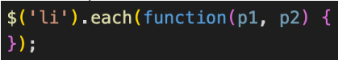
当前<li>元素的索引位置
- 以下选项可以获取表单元素value值的是( )。
val( )
- 下列选项中可以隐藏指定元素的是( )。
css({display:’none’})
- jQuery中css( )方法的参数设置为()类型，可以同时为所有匹配元素设置多个CSS样式。
对象
- 下面对$('div').find($("ul:contains('s')"))描述错误的是( )。
find( )方法用于搜索所有与指定表达式匹配的元素
功能作用等价于$("div>ul:contains('s')")
查找<div>元素下内容中含有s的<ul>元素对象
- 下列选项中，可从每一个匹配的元素中删除一个属性的是( )。
removeAttr( )
- 根据指定的类名可匹配所有元素的是( )。
$(“.title”)
- 以下可以获取表单中所有被选中的复选框的是( )。
：checked
- 以下选项中可以将无序列表中最后一项移到第一项的是( )。
$(‘li’).appendTo($(‘li:last’))
- 下面对$('div').is(".blue,.red")的描述正确的是( )。
判断<div>元素的class值是否是blue或red

JS课前考21
- 事件的处理在JavaScript中是一件很重要的功能，jQuery分别对每种类型的事件提供了相应的方法进行处理( )。
对
- jQuery的事件方法不允许重复绑定处理程序。
错
- 对于页面的初始化行为，JavaScript中有页面加载事件onload，但是jQuery并没有提供相关的加载事件。
错
- on()方法可为不同事件绑定相同的事件处理程序。
对
- hover()方法的参数依次表示鼠标移出和移入事件的处理程序。
错
- jQuery的辅助函数$.param()可以用于将一个对象转换为编码的URL参数的字符串。encodeURIComponent()是JavaScript中用于URI编码的函数。
对
- Javascript的onload与jQuery的ready相比，不仅可以在页面加载后立即执行，还允许注册多个事件处理程序。
错
- animate()方法的第1个参数指定自定义的动画特效，如动画时长等。
错
- stop()方法不仅停止当前正在运行的动画，还会删除所有排队的动画。
错
- $.get()与$.post()方法的区别在于获取数据的类型不同。
错
- 针对下面的语句，说法错误的是
blur( )方法在元素获取焦点时触发
- 以下( )方法不会触发浏览器的默认动作。
triggerHandler( )
- 下列选项中可取消点击事件的方法是( )。
off( )
- 下列( )方法可同时为多个不同事件绑定不同的处理函数。
on( )
- 在$.ajax()的参数中，()选项用于指定Ajax请求成功时所触发的回调函数。
success
- on ( )方法在为不同事件绑定相同处理函数时，多个事件名之间使用( )分割。
逗号
- 下面关于show()方法的参数描述错误的是( )。
第1个参数表示动画速度，如slow
第2个参数表示动画切换效果，如linear
第3个参数表示在动画完成时执行的函数
- 下面哪一项不属于jQuery提供的页面加载方式。
window.onload
- jQuery UI无法提供以下哪项功能( )。
手势识别
- 下面关于jQuery中实现自定义插件叙述错误的是( )。
将插件封装成jQuery对象的方法
将插件定义成全局函数
利用自定义选择器的方式

